病历号： | 姓名： | 性别： | 年龄：

样本号 | 置信度 | 置信水平 | 鉴定时间 | 菌株名称 | 样本类型
20251208-A1-D4_0001_C1_25-12-08_15-52_0001 | 30.041 | 高 | 2025-12-08 | 考克氏菌属 Kocuria sp.

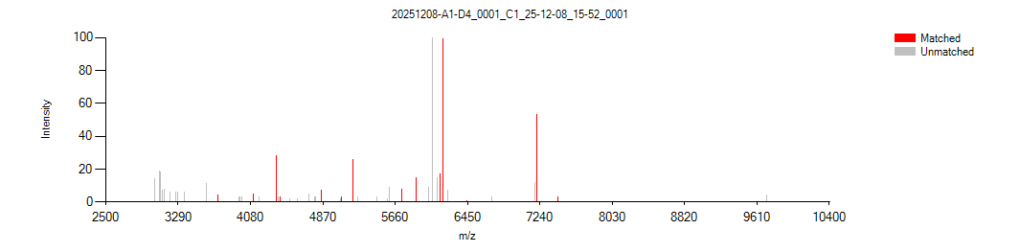
打印日期：2025-12-08 | 检验者： | 采样日期：2025-12-08 | 审核者：

